# Robotek potrebuje napajanje

Robotkova baterija je skoraj prazna. Zato bi rad čim hitreje prišel do nje. Pomagaj mu in sestavi ustrezni program. .

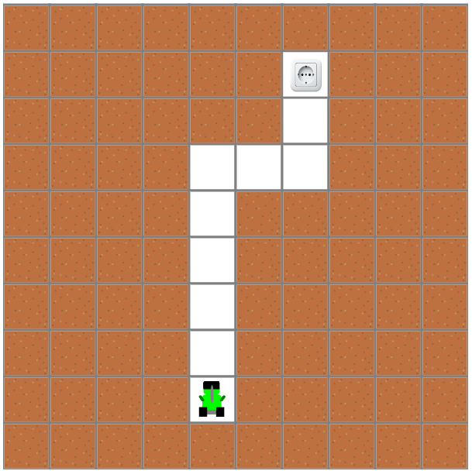 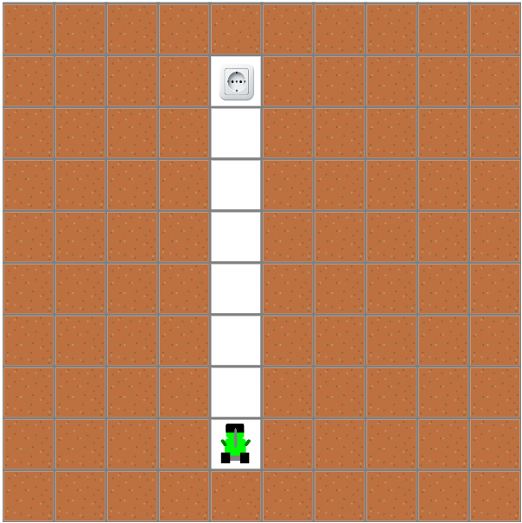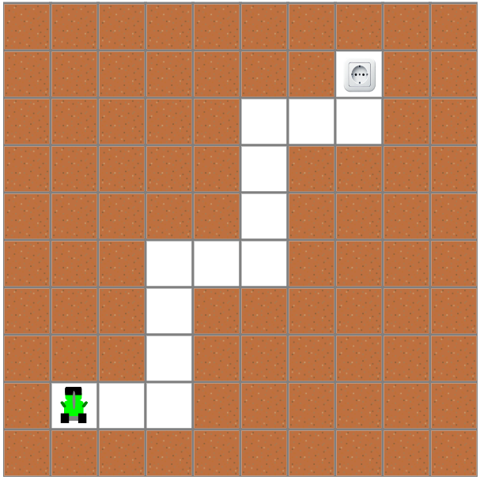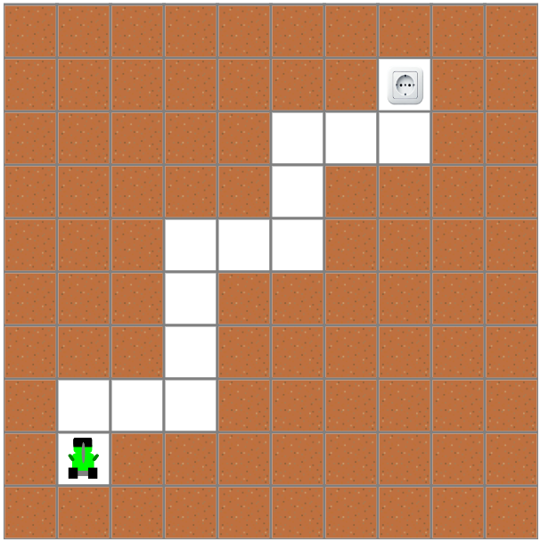

## Ideja rešitve

V vseh primerih je vtičnica v navpični smeri oddaljena 7 korakov gor. V primeru, ko naletimo na steno, se premaknemo v stran za 2 koraka.

## Rešitev

